Escolha a opção que associa as colunas da tabela abaixo, de modo a completar corretamente as lacunas pontilhadas nas reações nucleares indicadas na coluna da esquerda.

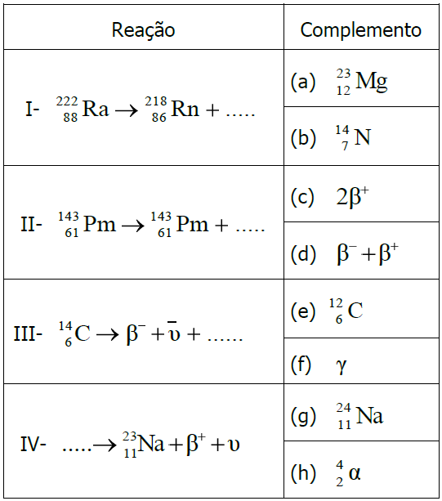

a) (h) – (d) – (b) – (g)

b) (c) – (d) – (e) – (g)

c) (h) – (f) – (b) – (a)

d) (c) – (f) – (e) – (a)

e) (h) – (d) – (b) – (a)